2020-2021 жылдарға арналған Солтүстік Қазақстан облысы Уәлиханов ауданы бойынша жайылымдарды геоботаникалық зерттеп-қарау негізінде жайылым айналымдарының схемаларын бекіту туралы
Солтүстік Қазақстан облысы Уәлиханов ауданы әкімдігінің 2020 жылғы 18 маусымдағы № 165 қаулысы. Солтүстік Қазақстан облысының Әділет департаментінде 2020 жылғы 18 маусымда № 6361 болып тіркелді
"Қазақстан Республикасындағы жергілікті мемлекеттік басқару және өзін-өзі басқару туралы" Қазақстан Республикасының 2001 жылғы 23 қаңтардағы Заңының 31-бабы 1-тармағының 10) тармақшасына, "Жайылымдар туралы" Қазақстан Республикасы 2017 жылғы 20 ақпандағы Заңының 9-бабы 1-тармағының 3) тармақшасына сәйкес Солтүстік Қазақстан облысы Уәлиханов ауданының әкімдігі ҚАУЛЫ ЕТЕДІ:
1. 2020-2021 жылдарға арналған Солтүстік Қазақстан облысы Уәлиханов ауданы бойынша жайылымдарды геоботаникалық зерттеп-қарау негізінде жайылым айналымдарының схемалары осы қаулының 1, 2, 3, 4, 5, 6, 7, 8, 9, 10, 11 қосымшаларына сәйкес бекітілсін.
2. Осы қаулының орындалуын бақылау аудан әкімінің жетекшілік ететін орынбасарына жүктелсін.
3. Осы қаулы оның алғашқы ресми жарияланған күнінен бастап қолданысқа енгізіледі және 2020 жылдың 1 қаңтардан бастап туындаған құқықтық қатыстарына таратылады.
Уәлиханов ауданының  әкімі | М.Оспанов
2020 жылғы 18 маусымы
№ 165 қаулысына
1 қосымша
Уәлиханов ауданы Ақтүйесай ауылдық округі бойынша жайылымдары геоботаникалық зертеп-қарау негізінде жайылымайналымдарының схемасы

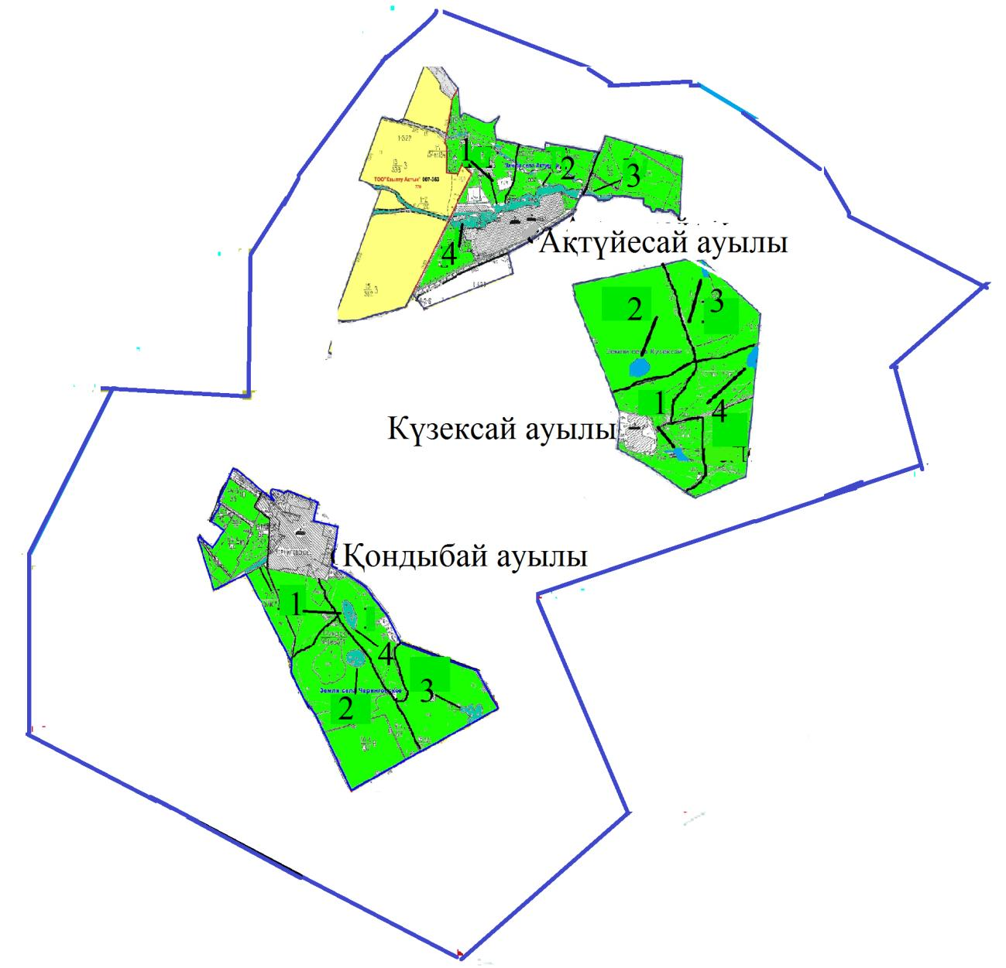

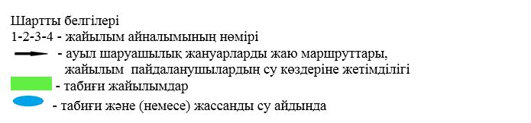

2020 жылғы 18 маусымы
№ 165 қаулысына
2 қосымша
Уәлиханов ауданы Бидайық ауылдық округі бойынша жайылымдары геоботаникалық зертеп-қарау негізінде жайылымайналымдарының схемасы

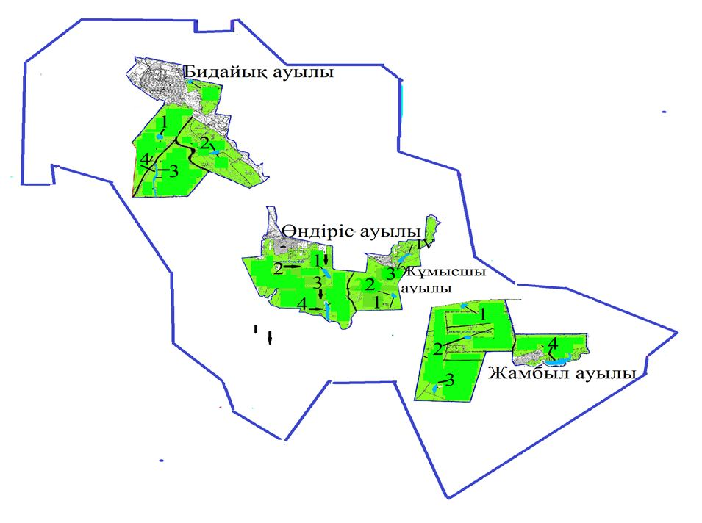

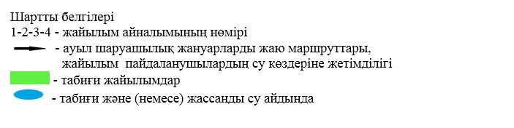

2020 жылғы 18 маусымы
№ 165 қаулысына
3 қосымша
Уәлиханов ауданы Қаратерек ауылдық округі бойынша жайылымдары геоботаникалық зертеп-қарау негізінде жайылым айналымдарының схемасы

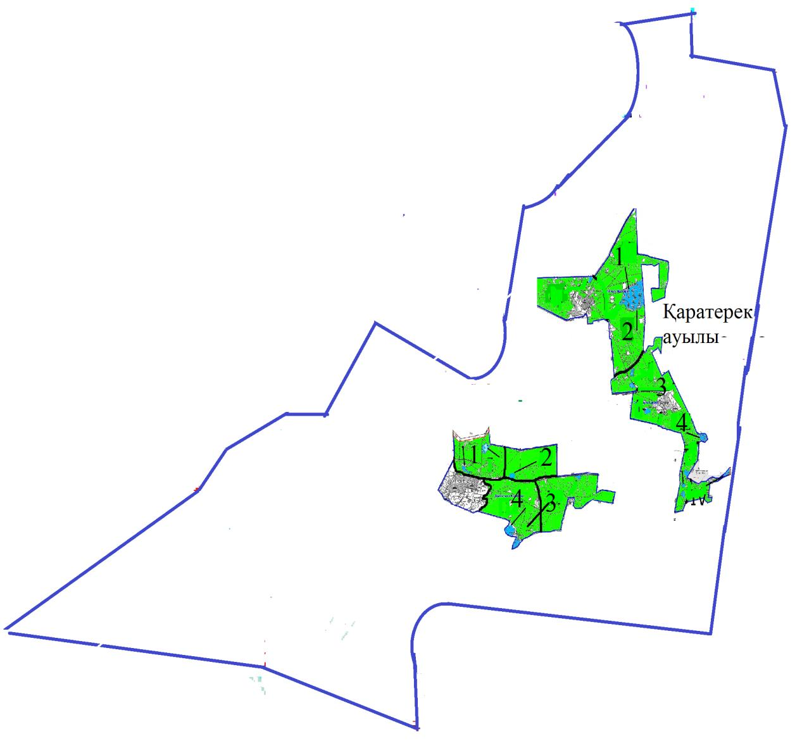

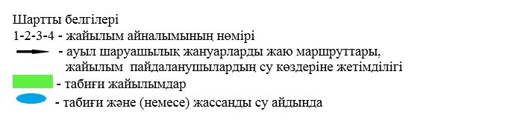

2020 жылғы 18 маусымы
№ 165 қаулысына
4 қосымша
Уәлиханов ауданы Амангелды ауылдық округі бойынша жайылымдары геоботаникалық зертеп-қарау негізінде жайылым айналымдарының схемасы

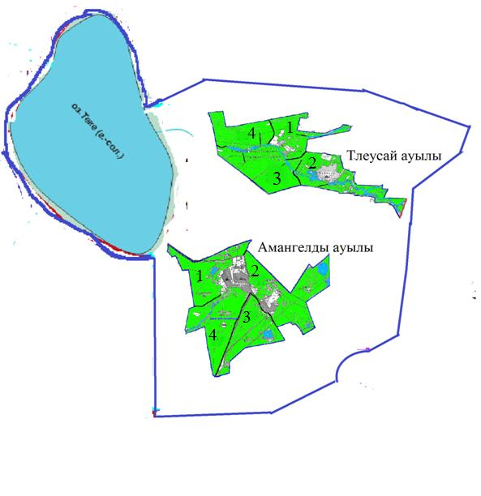

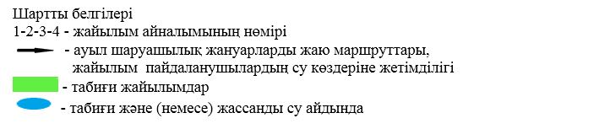

2020 жылғы 18 маусымы
№ 165 қаулысына
5 қосымша
Уәлиханов ауданы Телжан ауылдық округі бойынша жайылымдары геоботаникалық зертеп-қарау негізінде жайылым айналымдарының схемасы

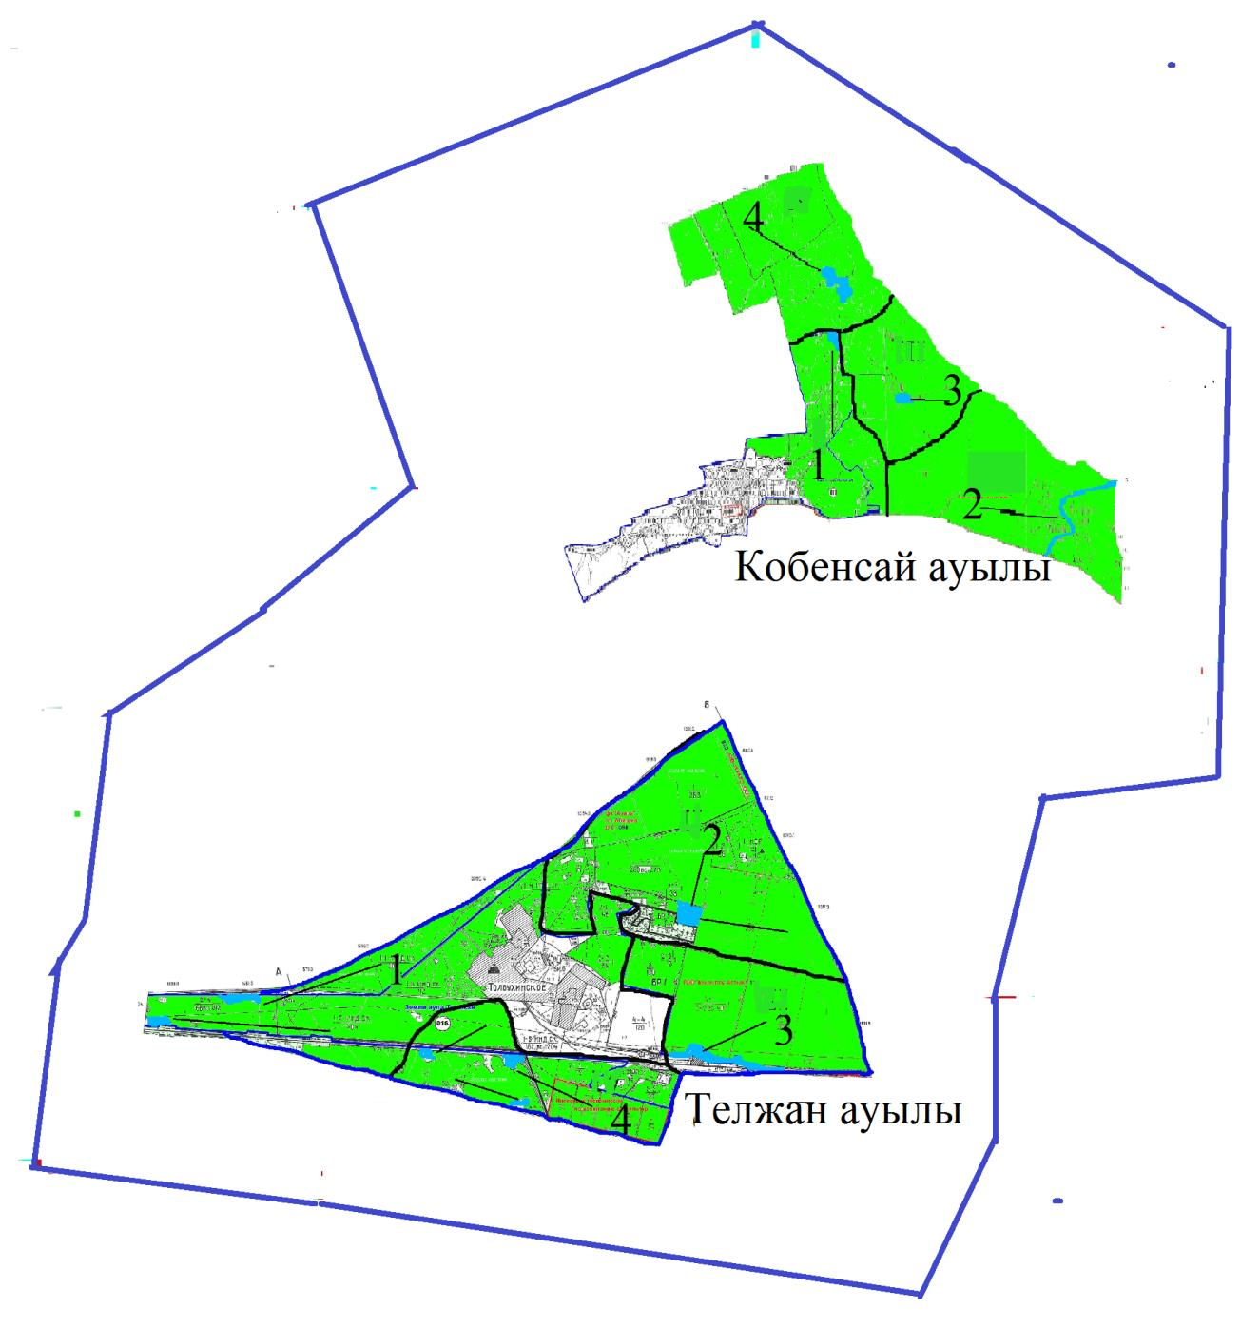

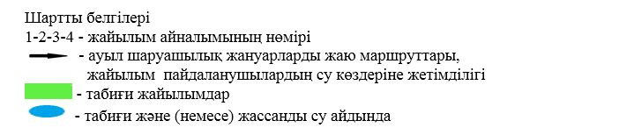

2020 жылғы 18 маусымы
№ 165 қаулысына
6 қосымша
Уәлиханов ауданы Көктерек ауылдық округі бойынша жайылымдары геоботаникалық зертеп-қарау негізінде жайылым айналымдарының схемасы

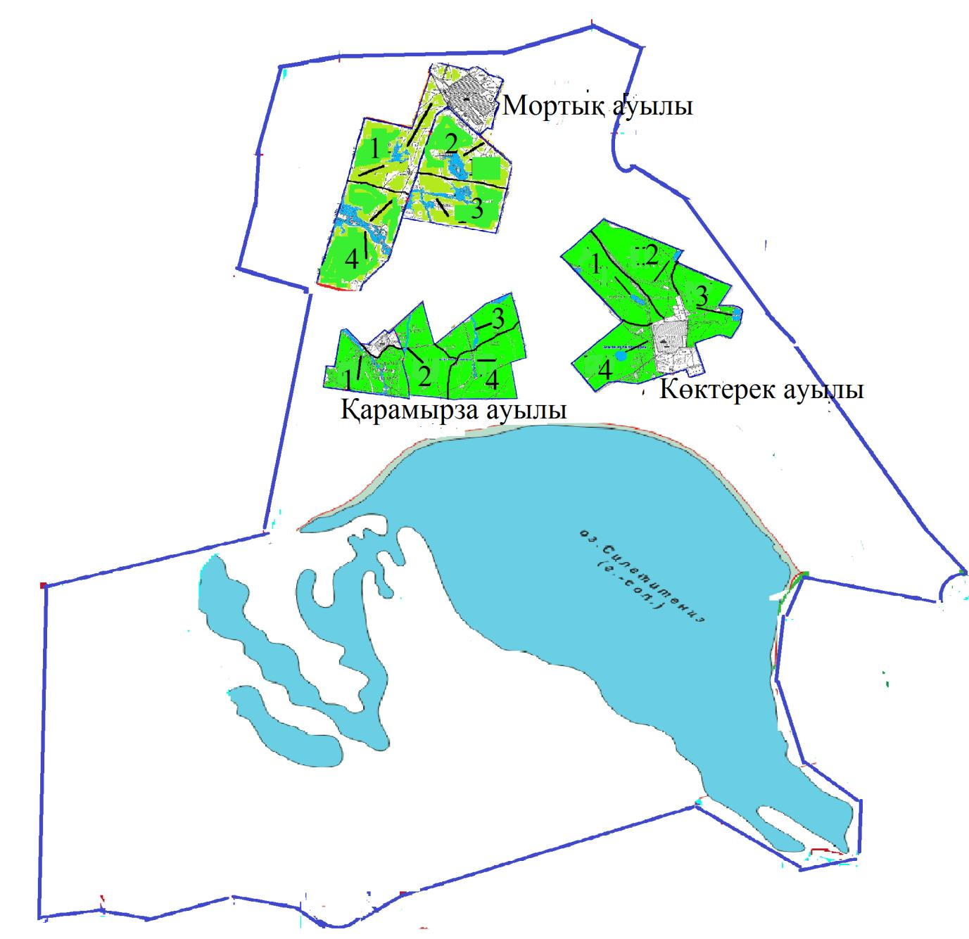

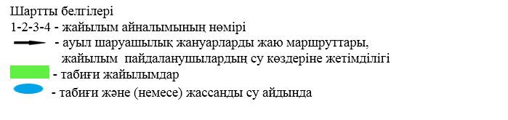

2020 жылғы 18 маусымы
№ 165 қаулысына
7 қосымша
Уәлиханов ауданы Кішкенекөл ауылдық округі бойынша жайылымдары геоботаникалық зертеп-қарау негізінде жайылым айналымдарының схемасы

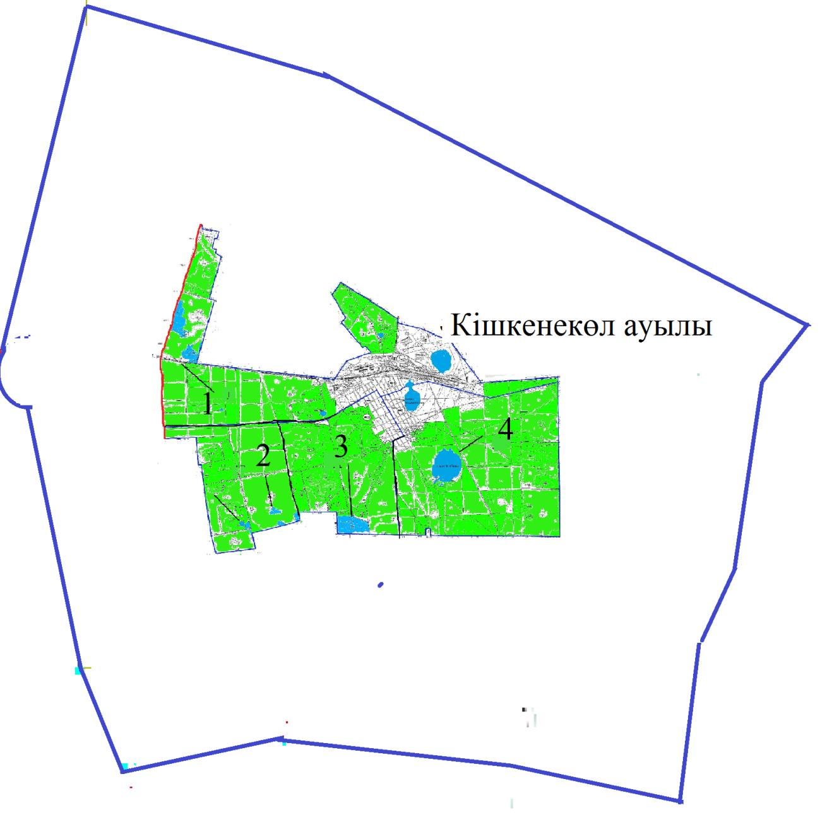

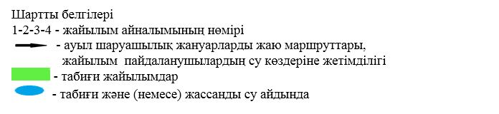

2020 жылғы 18 маусымы
№ 165 қаулысына
8 қосымша
Уәлиханов ауданы Ақбұлақ ауылдық округі бойынша жайылымдары геоботаникалық зертеп-қарау негізінде жайылым айналымдарының схемасы

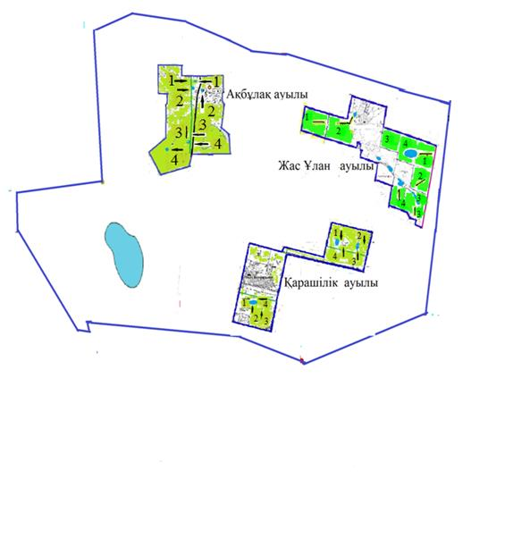

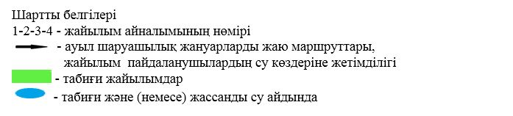

2020 жылғы 18 маусымы
№ 165 қаулысына
9 қосымша
Уәлиханов ауданы Қарасу ауылдық округі бойынша жайылымдары геоботаникалық зертеп-қарау негізінде жайылым айналымдарының схемасы

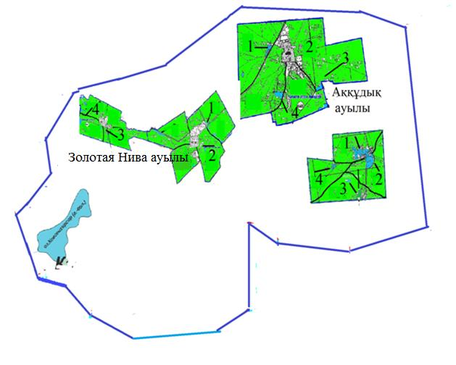

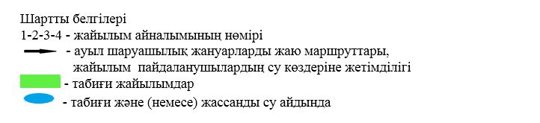

2020 жылғы 18 маусымы
№ 165 қаулысына
10 қосымша
Уәлиханов ауданы Қайрат ауылдық округі бойынша жайылымдары геоботаникалық зертеп-қарау негізінде жайылым айналымдарының схемасы

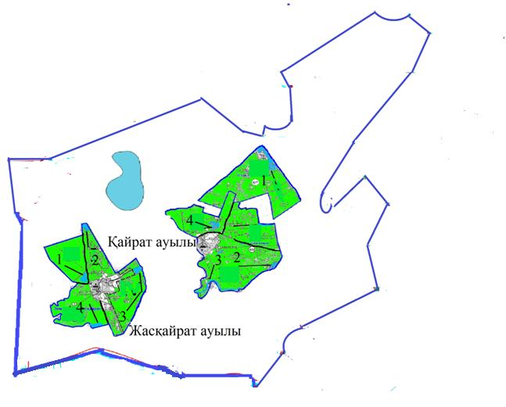

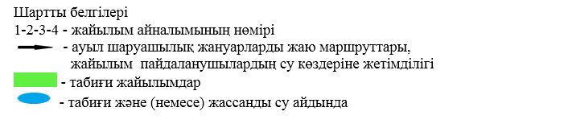

2020 жылғы 18 маусымы
№ 165 қаулысына
11 қосымша
Уәлиханов ауданы Қулыкөл ауылдық округі бойынша жайылымдары геоботаникалық зертеп-қарау негізінде жайылым айналымдарының схемасы

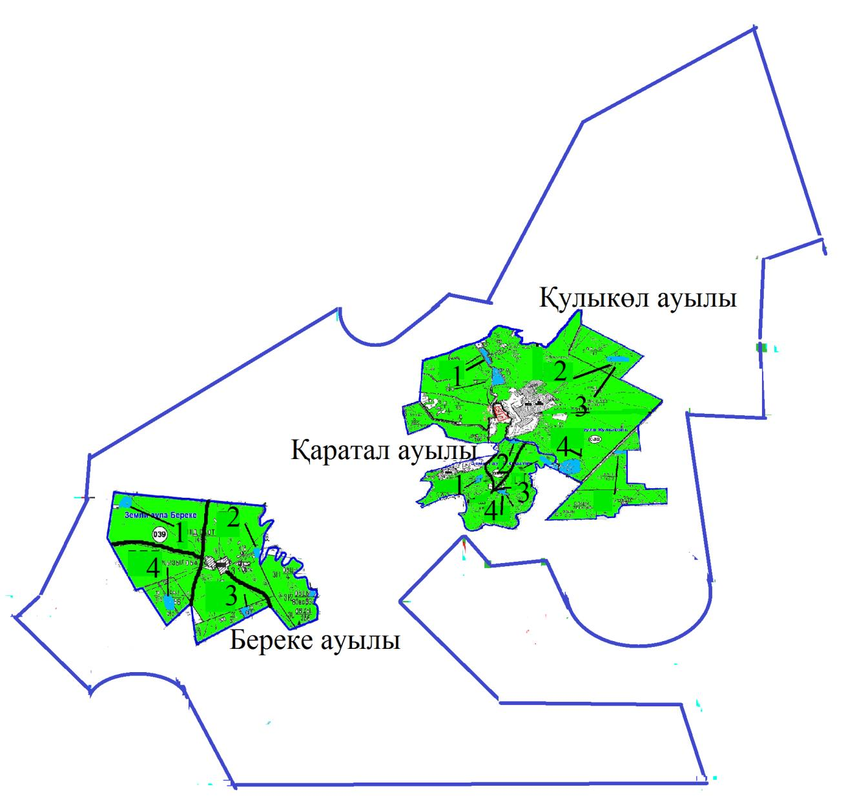

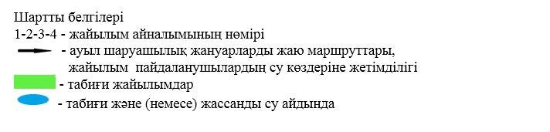

© 2012. Қазақстан Республикасы Әділет министрлігінің «Қазақстан Республикасының Заңнама және құқықтық ақпарат институты» ШЖҚ РМК

